|  |  |
| --- | --- |
|  | **ĐỀ THI HSG TOÁN 12 –SỞ TPHCM –NĂM 2020-2021**  *Môn: Toán Lớp 12 (Bảng thường)* |
| **HỌC HỎI - CHIA SẺ KIẾN THỨC** | *Thời gian: 120 phút (Không kể thời gian phát đề)* |
|  | |

**Câu 1. (4,0 điểm)**

Giải phương trình .

**Câu 2. (4,0 điểm)**

Cho hàm số  có đồ thị . Tìm tập hợp các điểm  trong mặt phẳng mà từ  có thể kẻ được hai tiếp tuyến vuông góc đến .

**Câu 3. (5,0 điểm)**

Cho hình nón đỉnh  có đáy là đường tròn . Trong hình nón, người ta đặt một hình chóp  có đáy  là tam giác cân tại , nội tiếp đường tròn  và . Đỉnh  nằm trên mặt xung quanh của hình nón, các mặt bên của hình chóp tạo với đáy một góc bằng nhau.

**a)** Chứng minh  thuộc đường thẳng .

**b)** Tính thể tích khối nón khi thể tích khối chóp bằng 3.

**Câu 4. (4,0 điểm)**

Cho  và  là tập hợp các hàm số  có  và  có  điểm cực trị. Chọn ngẫu nhiên  từ , tính xác suất để gốc tọa độ  nằm hoàn toàn trong tam giác tạo thành từ ba điểm cực trị của đồ thị .

**Câu 5. (3,0 điểm)**

Chứng minh đường cong  luôn tiếp xúc với 2 đường thẳng cố định.

**------------------------HẾT------------------------**

|  |  |
| --- | --- |
|  | **ĐỀ THI HSG TOÁN 12 –SỞ TPHCM –NĂM 2020-2021**  *Môn: Toán Lớp 12 (Bảng thường)* |
| **HỌC HỎI - CHIA SẺ KIẾN THỨC** | *Thời gian: 120 phút (Không kể thời gian phát đề)* |
|  | |

**Câu 1. (4,0 điểm)**

Giải phương trình .

**Lời giải**

● Đặt . Phương trình đã cho trở thành





● Với .

Xét hàm số .

Ta có .

Ta tính .

Bảng biến thiên

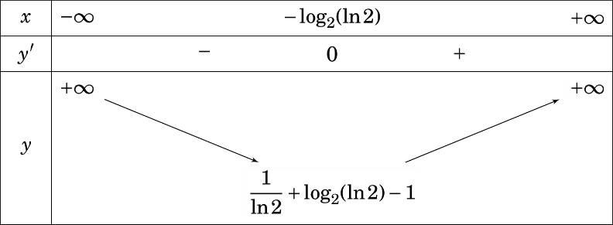

Từ bảng biến thiên ta thấy đồ thị  cắt trục hoành tại hai điểm phân biệt.

⇒ Phương trình  có đúng hai nghiệm.

Dễ thấy  ⇒  có hai nghiệm  và .

Vậy tập nghiệm của phương trình đã cho là .

**Câu 2. (4,0 điểm)**

Cho hàm số  có đồ thị . Tìm tập hợp các điểm  trong mặt phẳng mà từ  có thể kẻ được hai tiếp tuyến vuông góc đến .

**Lời giải**

Xét .

Theo giả thiết , giả sử phương trình đường thẳng  qua  có dạng .

 là tiếp tuyến của  hệ  có nghiệm.

Từ hệ suy ra .

Mà từ  có thể kẻ được hai tiếp tuyến đến nên phương trình (*) có hai nghiệm phân biệt 

 (*).

Gọi ,  lần lượt là hệ số góc của hai tiếp tuyến vuông góc nhau.

Ta có: 

.

Với  thay vào điều kiện ( *) ta có: .

Vậy tập hợp điểm  cần tìm là đường thẳng .

**Câu 3. (5,0 điểm)**

Cho hình nón đỉnh  có đáy là đường tròn . Trong hình nón, người ta đặt một hình chóp  có đáy  là tam giác cân tại , nội tiếp đường tròn  và . Đỉnh  nằm trên mặt xung quanh của hình nón, các mặt bên của hình chóp tạo với đáy một góc bằng nhau.

**a)** Chứng minh  thuộc đường thẳng .

**b)** Tính thể tích khối nón khi thể tích khối chóp bằng 3.

**Lời giải**

*A*

*S*

*CB*

*B*

*H*

*h*

*R*

*R*

*M*

*D*

*O*

*H*

*O*

*A*

*C*

*BC*

*M*

*m*

*n*

***a)*** Chứng minh  thuộc đường thẳng .

⬩ Chóp  có các mặt bên tạo với đáy một góc bằng nhau, nên chân đường cao  của chóp trùng với tâm đường tròn nội tiếp .

Theo giả thiết  cân tại  và nội tiếp đường tròn  →  thẳng hàng.

⬩ Ta có:  → 

 và  → 

Do đó:  và  là hai đường thẳng cắt nhau. Mà theo giả thiết  thuộc đường sinh của khối nón . Nên suy ra:  thuộc đường sinh  của khối nón .

***b***) Tính thể tích khối nón***.***

⬩ Đặt  bằng bán kính đường tròn  và .

⬩  →  →  → 

Do đó:  (g.c.g) →  →  là hình thoi



⬩ Xét :  →  → 

Xét :  → 

⬩ 

→ 

**Câu 4. (4,0 điểm)**

Cho  và  là tập hợp các hàm số  có  và  có  điểm cực trị. Chọn ngẫu nhiên  từ , tính xác suất để gốc tọa độ  nằm hoàn toàn trong tam giác tạo thành từ ba điểm cực trị của đồ thị .

**Lời giải**

⬩ .

⬩  cắt  tại .

⬩  có  điểm cực trị  hoặc .

⬩ Khi , đồ thị hàm số có 2 cực tiểu  và 1 cực đại là .

Để gốc tọa độ  nằm hoàn toàn trong tam giác tạo thành từ ba điểm cực trị của đồ thị .

Vì  nên:









.

Suy ra có:  bộ số .

⬩ Khi , đồ thị hàm số có 2 cực đại  và 1 cực tiểu là .

Để gốc tọa độ  nằm hoàn toàn trong tam giác tạo thành từ ba điểm cực trị của đồ thị .

Vì  nên:









 

Suy ra có:  bộ số .

⬩ Gọi  là không gian mẫu chọn ngẫu nhiên  từ :

.

⬩ Xác suất để chọn  từ  sao cho gốc tọa độ  nằm hoàn toàn trong tam giác tạo thành từ ba điểm cực trị của đồ thị  là:

.

**Câu 5. (3,0 điểm)**

Chứng minh đường cong  luôn tiếp xúc với 2 đường thẳng cố định

**Lời giải**

Như ta đã biết nếu phương trình đường thẳng  tiếp xúc với  thì phương trình  có 1 nghiệm kép

Ta có : 

Do đó  luôn có 2 nghiệm  và 

Nên cần biến đổi 

Ta có:  do đó  tiếp xúc với đường thẳng .

Và  do đó  tiếp xúc với đường thẳng .

Vậy  tiếp xúc với 2 đường thẳng cố định  và .